Домаћа лектира
Десанка Максимовић, Бајке

Цар играчака
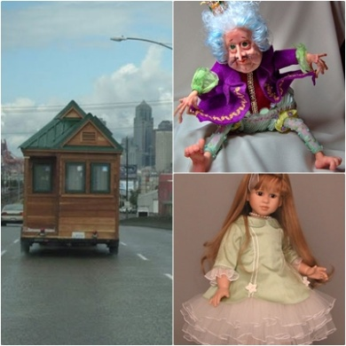
1.Које доба дана је било када је путник угледао кућу на точковима?
2.Због чега се путник попео на трем?
3.Шта је видео када је провирио у кућу?
4.Како је изгледао цар играчака?
5.Како је цар играчака открио да је путник на трему?
6.Шта је цар играчака наредио кад је схватио да је у кући странац?
7.Како се цар играчака понашао кад се путник представио?
8.Како је изгледало царство играчака(дрвеће,стада,свици,јежеви,трава,бубице,звезде)?
9.Ко је била царица у овом царству?
10.Где су домаћини сместили госта (путника)?
11.Због чега је путник пожелео да иде кући?
12.Шта су му цар и царица поклонили на растанку?
13.Због чега су цар и царица забранили путнику да прича о царству играчака?

Ако је веровати мојој баки
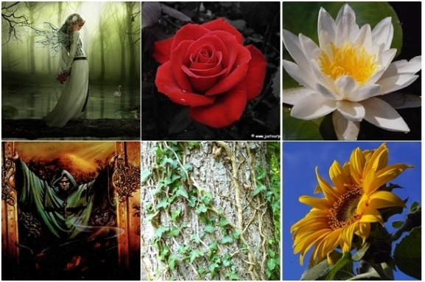
- Које моћи је имала Добра Вила?
- Како се Добра Вила понашала према својим поданицима?
- Ко је мрзео Добру Вилу?
- Шта је Зли Вилењак радио са ветром јужњаком?Зашто?
- Шта је радио кад неко од вилењака залута у његову земљу?
- Ко су били миљеници Добре Виле?
- Ко је била Ружица?
- Ко је био Светлан?Како се он дружио са царицом?
- Ко је био Сиротан?Шта је он умео?
- Ко је био Бродар?
- Када је Зли Вилењак први пут видео Ружицу?
- Због чега је Зли Вилењак напао царство Добре Виле?
- Кога је зли Вилењак повео са собом у освајање?
- Шта су његови вилењаци носили као оружје?
- Шта је Добра Вила урадила са својим вилењацима и војском?Због чега?
- Куда је она отишла?
- Шта је Зли Вилењак затекао у царству?

Чобанин пчела
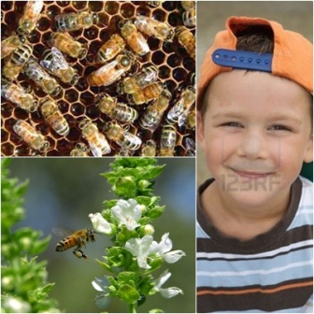
- Због чега је дечак кренуо у свет?
- Колико чобана је богати сељак имао?
- Који посао је богаташ поверио дечаку?
- Шта су пчеле урадиле кад их је дечак извео на ливаду?
- Због чега се дечак уплашио?
- Ко га је све тешио?
- Како је дечак бројао пчеле?
- Колико је пчела избројао?Колико је пчела недостајало?
- Како је природа помогла дечаку?
- Где је пронашао пчеле које су недостајале:
-прву
-другу
-трећу
-четврту
-пету и шесту
-седму
11. Како је газда реаговао кад је угледао дечака?

Бајка о Сунцу и тетки
- Због чега је тетка волела Сунце?
- Шта је она радила ујутру?
- А увече?
- Са чим се упоређује Сунчев зрак у реченици: ,,Једном смо је затекли на њиви како ћути прибрано, загледана у Сунчев зрак што је као златан врео лептирак облетао око цвета детелине''?
- Испричај како је Сунце помогло тетки да јој никну кромпирићи!
- Како је помогло око пасуља?
- Како су се Сунце и тетка дружили када није било посла?
- Шта је све Сунце поклањало тетки?
- Због чега можемо рећи да је тетка била скромна особа?
- Шта мислиш,да ли је тетка живела у селу или у граду?По чему то закључујеш?

Зашто кукуруз зри
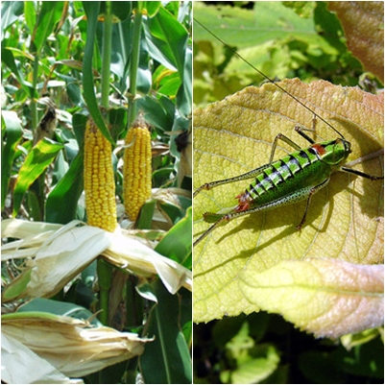
- Због чега је Природа бринула?
- Кога је Природа прво замолила за помоћ?
- Шта је кукуруз рекао Сунцу?
- Ко је потом покушао да помогне Природи?
- Шта је кукуруз рекао Месецу?
- Ко је натерао кукуруз да сазри?
- Да ли је именица ПРИРОДА заједничка или властита?Због чега је у овој бајци написана великим почетним словом?

Сврака крадљивица
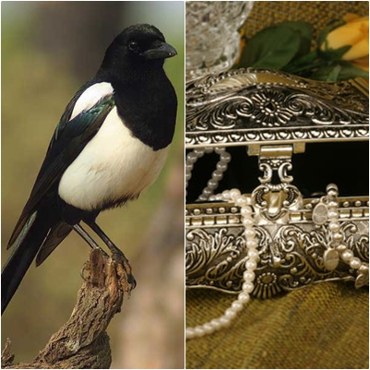
- Шта је био хоби директора циркуса?
- Коју животињу је посебно волео?
- Шта је све допуштао својој љубимици?
- Како се газда осећао кад је сврака нестала?
- Шта је тада урадио?
- Ко је био најупорнији у тражењу свраке?
- Како је девојчица намамила свраку?
- Где се сврака скривала?
- Шта је девојчица пронашла у свракином скровишту?
- Шта је урадила са свраком и накитом?
- Шта је девојчица добила као награду од директора циркуса?

